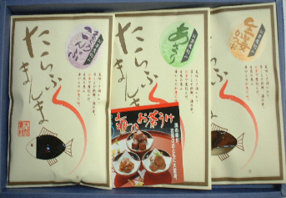鉄瓶のみ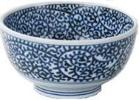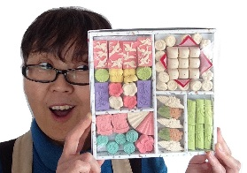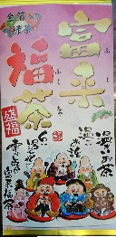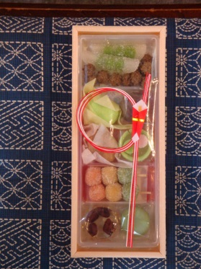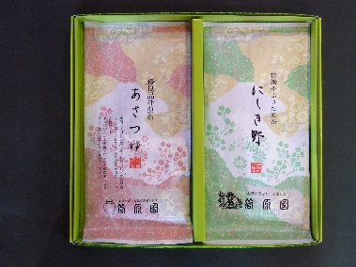

菅原園・冬のご進物の一例

**３種入2,160円より**

13㎝

お待たせしました！

年末年始に活躍する

蛸唐草の多用丼

プレゼントセール

12月13日から19日迄

**期間中、現金2,160円お買い上げ毎に1個差し上げます。なくなり次第終了します。**

江刺消防署の隣

**お茶の菅原園**

マックスバリュ江刺店内

**茶処茶壺**

**菅原園人気第１位**

**煎茶セット**

**1,080円**

**この時期だけの**

**和三盆　お抹茶にピッタリ！**

**菅原園人気第２位**

**金箔入り煎茶**

**先様の幸せを願う**

**豆の形の縁起菓子**

**マメで元気　百歳豆**

**ヨメ**

**2,300円**

**756円**

**サット出せるお酒の肴**

**お弁当、箸休めに**

**しょっぱすぎない佃煮**

**2,160円**